BIURO BALDŲ GAMYBOS IR MONTAVIMO TECHNINĖ SPECIFIKACIJA

Eil. Nr  Pozicijos | Prekių pavadinimas | Mato vnt.
 | BIURO BALDŲ GAMYBOS IR MONTAVIMO TECHNINĖ SPECIFIKACIJA | vnt
 | BVPŽ kodas 39100000 | vnt
 | Bendrieji reikalavimai:  1. Visi baldai ir juos komplektuojančios dalys (toliau – Prekės) turi būti naujos ir nenaudotos, kokybiškos, neturėti dizaino, medžiagų ar darbo defektų arba defektų atsiradusių dėl kokių nors Tiekėjo veiksmų ar jų nebuvimo, taip pat galinčių atsirasti normaliai naudojant baldus galutinėje jų paskirties vietoje esančiomis sąlygomis.  2. Visi techninėje specifikacijoje pateiktos nuotraukos – asociatyvios, brėžiniai turi būti tikslinami pagal patalpų matmenis.  3. Visų baldų atraminės dalys turi būti apsaugotos, kad nebraižytų grindų.  4. Siūlomi baldai turi atitikti aprašymus ir eskizus, nebent būtų nurodyta kitaip.  5. Visi baldai turi būti su įvairaus aukščio išsukamomis atramėlėmis aukščio skirtumams išlyginti, kadangi patalpos grindys yra su įvairiu nuolydžiu. Konkurso laimėtojas turės pats išmatuoti ir įvertinti šį nuolydį.  6. Tiekėjas, prieš pradėdamas gamybą privalo tikslius išmatavimus, spalvą, plokščių storį, baldų rankenėles suderinti su užsakovu. Techninėje specifikacijoje nurodyti baldų matmenys, išsimatavus patalpas, gali nežymiai kisti 10 procentų ribose.  7. Į pasiūlymo kainą turi būti įskaičiuota: visos baldų dalys ir mechanizmai, visos su pristatymu ir sumontavimu susijusios išlaidos.  8. Suderinus su perkančiąja organizacija baldų jų išdėstymą patalpoje, naudojamas medžiagas/detales/spalvas, Tiekėjas privalės:  8.1. Perkamus baldus pagaminti, pristatyti (transportuoti) ir sumontuoti adresu, Veterinarijos g. 2 Pažagieniai, Panevėžio raj. Pristatymą ir montavimą derinti su užsakovu dėl tikslesnių laikų;  8.2. Pašalinti visas atliekas (tame tarpe ir pakuotės) atsiradusias po baldų montavimo;  8.3. Suteikti baldams ir jų dalims turi ne mažiau kaip 2 metų garantinį laikotarpį. Garantijos laikotarpis pradedamas skaičiuoti nuo baldų sumontavimo ir perdavimo perkančiajai organizacijai. Tiekėjas, gavęs pranešimą dėl Prekių neatitikimų ar gedimų, įsipareigoja ne vėliau kaip per 10 darbo dienų šiuos neatitikimus ar gedimus pašalinti.  9. Prekės turi būti stabilios į jas remiantis ar kitaip eksploatuojant, tinkamai sumontuotos bei sukomplektuotos (kur reikia, turi būti sumontuoti papildomi reguliatoriai);  visos Prekių dalys turi būti be šerpetų ir aštrių briaunų, neturi būti vamzdžių atvirais galais, naudotojai turi būti apsaugoti nuo bet kokio susižalojimo;  10. Prekių kojos (atramos/pagrindas) bei kitos dalys, besiliečiančios su grindimis, turi nebraižyti ir netepti grindų, karkasų metalinės dalys neturi liestis su grindimis;  baldų matomi išoriniai paviršiai turi būti vientisi, be gręžimo/frezavimo skylių/matomų tvirtinimo detalių ir/ar jas maskuojančių lipdukų/dangtelių.  11. Baldų išorėje negali matytis montavimo žymių.  Reikalavimai:  1. Stalviršiai pagaminti iš lygaus paviršiaus ne plonesnis kaip 23 mm LMDP plokštės.  2. Stalviršiai lygūs, atsparūs trinčiai ir mechaniniams pažeidimams, visos briaunos užapvalintos ir laminuotos ne plonesne nei 2 mm storio ABS juosta.  3. Stalčiai gaminami iš ne plonesnės kaip 18 mm, tokios pat spalvos kaip ir stalas LMDP, briaunų kraštai dengti ne plonesnės kaip 1 mm storio ABS juosta.  4. Prekių rankenėlės metalinės. Forma, spalva derinama su užsakovu.  5. Visų prekių stalčiai ir durelės su BLUM švelnaus uždarymo sistemomis.  Reikalavimai tiekėjui: tiekėjas įsipareigoja prekę pristatyti pirkėjo nurodytu adresu, savo lėšomis.  Kokybė: Visos prekės turi būti pagamintos tik iš aukščiausios klasės produktų. | vnt

1. | Vadovo stalas su kojų uždanga Nr. 1  Rėmas pagamintas iš laminuotos ne plonesnės nei 23 mm LMDP plokštės, stalviršis ir ilgosios dalies kraštinė iš laminuotos ne plonesnės nei 23 mm LMDP plokštės, žemesnės dalies vidinės lentynos ne plonesnės nei 18 mm LMDP plokštės, stale turi būti stalo angos dangtelis kabelių tvarkymui.  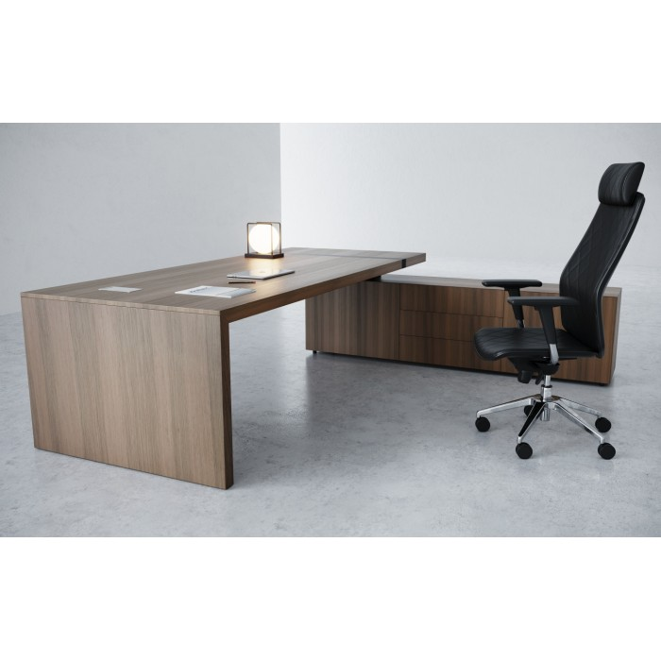  Stalviršio medžio raštas pagal ilgąją kraštinę. Kojos ir spintelės medžio raštas vertikalus. Kojų uždangos raštas horizontalus.  Turi būti kojų uždanga ilgesnėje dalyje (per visą stalviršio ilgį 350 mm). Žemesnė dalis vizualiai iš trijų dalių – dalis po stalu lygi plokštė (tuščia ertmė), vidurinė dalis stalčiai su švelniu uždarymu, stalčių kiekis 3 vnt. Stalčių dugnas iš ne mažiau kaip 3,2 mm storio dažytos medienos plaušo plokštės, trečia dalis durelės, su lėto uždarymo sistema, viduje viena reguliuojamo aukščio lentyna.  Stalo gabaritai su kojų uždanga 2200x700x750 mm  (ilgis x plotis x aukštis)  Žemesnė dalis 1700x500x650 mm  (ilgis x plotis x aukštis)  (gabaritų paklaida +/- 100 mm.)  Turi būti reguliuojamo aukščio kojelės. | 1  vnt.
2. | Stalčių blokas ant ratukų prie vadovo stalo Nr. 1  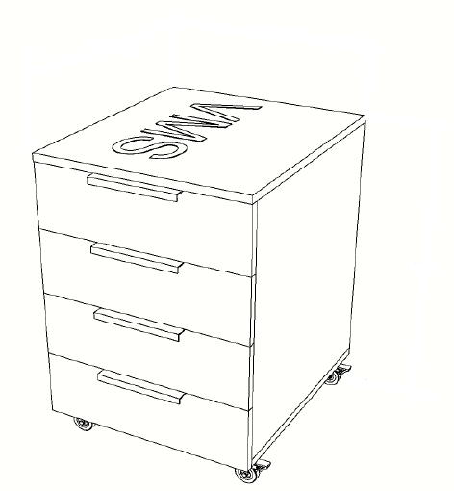Stalčių blokas ant gumuotų ratukų (priekiniai su stabdžiu) pagamintas iš laminuotos drožlių plokštės LMDP, storis ne mažesnis nei 18 mm. (storio paklaida +/- 1 mm). Stalčiai su švelniu uždarymu, stalčių kiekis 4 vnt. Stalčių dugnas iš ne mažiau kaip 3,2 mm storio dažytos medienos plaušo plokštės. Spintelės gabaritai 500x600x650 mm  (plotis x gylis x aukštis)  (gabaritų paklaida +/- 100 mm.) | 1 vnt.
3. | Vadovo rūbų spinta Nr. 1  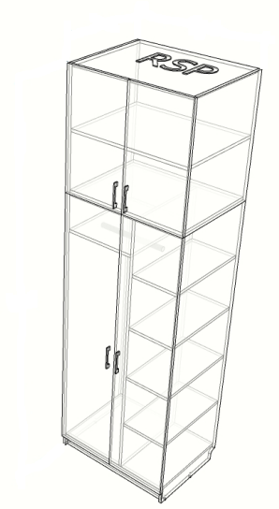Rėmas pagamintas iš laminuotos ne mažesnis nei 18 mm LMDP plokštės, vidinės lentynos ne mažesnis nei 18 mm LMDP plokštės. Spinta turi keturias dureles, durelės su lėto uždarymo sistema. Viduje septynias reguliuojamo aukščio lentynos, ir įrengta kabykla rūbams.  Spinta turi turėti reguliuojamo aukščio kojytes.  Spintos gabaritai 1200x600x2200 mm  (plotis x gylis x aukštis)  (gabaritų paklaida +/- 100 mm.)  Turi būti su antresole.  Antresolėje lentynas dalinti vertikaliai į dvi dalis.  Baldo nugara pagaminta iš ne mažiau kaip 3,2 mm storio laminuotos medienos plaušo plokštės. | 1 vnt.
4. | Rūbų spinta  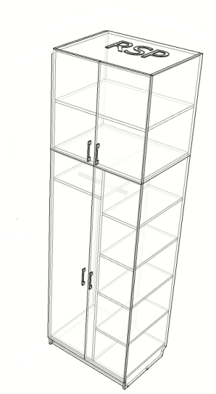Rėmas pagamintas iš laminuotos ne mažesnis nei 18 mm LMDP plokštės, vidinės lentynos ne mažesnis nei 18 mm LMDP plokštės. Spinta turi keturias dureles, durelės su lėto uždarymo sistema. Viduje septynias reguliuojamo aukščio lentynos, ir įrengta kabykla rūbams.  Spinta turi turėti reguliuojamo aukščio kojytes.  Spintos gabaritai 1200x600x2200 mm  (plotis x gylis x aukštis)  (gabaritų paklaida +/- 100 mm.)  Turi būti su antresole.  Antresolėje lentynas dalinti vertikaliai į dvi dalis.  Baldo nugara pagaminta iš ne mažiau kaip 3,2 mm storio laminuotos medienos plaušo plokštės. | 16 vnt.

5. | Spintelė su daug stalčių smulkioms detalėms susidėti.  Spintelė ant 6 ratukų, iš kurių 3 ratukai turi būti su stabdžiais arba stabili, statoma ant žemės su reguliuojamo aukščio kojelėmis.  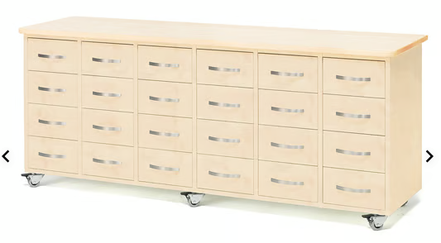  Pagamintas iš laminuotos drožlių plokštės LMDP, storis ne mažesnis nei 18 mm. ( storio paklaida +/- 1 mm). Stalviršis iš laminuotos ne mažesnis nei 23 mm LMDP plokštės.  Stalčiai su švelniu uždarymo mechanizmu, stalčių kiekis 24-28 vnt. Stalčių dugnas iš ne mažiau kaip 3,2 mm storio dažytos medienos plaušo plokštės.  Spintelės gabaritai 1780x500x800 mm  (plotis x gylis x aukštis)  (gabaritų paklaida +/- 100 mm.)  Baldo nugara pagaminta iš ne mažiau kaip 3,2 mm storio laminuotos medienos plaušo plokštės. | 1 vnt.
6. | Spintelė su daug stalčių smulkioms detalėms susidėti.  Spintelė stabili, statoma ant žemės. Pagamintas iš laminuotos drožlių plokštės LMDP, storis ne mažesnis nei 18 mm. ( storio paklaida +/- 1 mm). Stalviršis iš laminuotos ne mažesnis nei 23 mm LMDP plokštės.  Stalčiai su švelniu uždarymo mechanizmu, stalčių kiekis 30-35 vnt. (6 eilės po 5 stalčius)  (Stalčiai išdėstyti po 5 vnt. horizontaliai, o į aukštį 7 vnt.) Stalčių dugnas iš ne mažiau kaip 3,2 mm storio dažytos medienos plaušo plokštės.  Spintelės gabaritai 1900x500x2000 mm  (plotis x gylis x aukštis)  (gabaritų paklaida +/- 100 mm.)  Spinta turi turėti reguliuojamo aukščio kojytes.  Baldo nugara pagaminta iš ne mažiau kaip 3,2 mm storio laminuotos medienos plaušo plokštės. | 1 vnt.
7. | 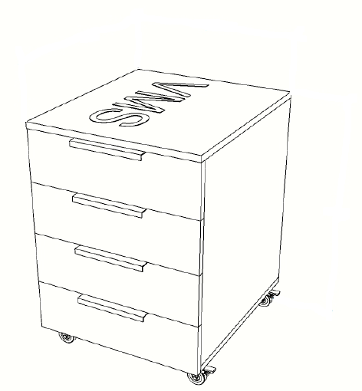Stalčių blokas ant ratukų  Stalčių blokas ant 4 gumuotų ratukų (2 su stabdžiais) pagamintas iš laminuotos drožlių plokštės LMDP, storis ne mažesnis nei 18 mm. ( storio paklaida +/- 1 mm). Stalčiai su švelniu uždarymu, stalčių kiekis 4 vnt. Stalčių dugnas iš ne mažiau kaip 3,2 mm storio dažytos medienos plaušo plokštės. Spintelės gabaritai 500x600x650 mm  (plotis x gylis x aukštis)  (gabaritų paklaida +/- 100 mm.) | 16 vnt.
8. | Darbo stalas su kojų uždanga  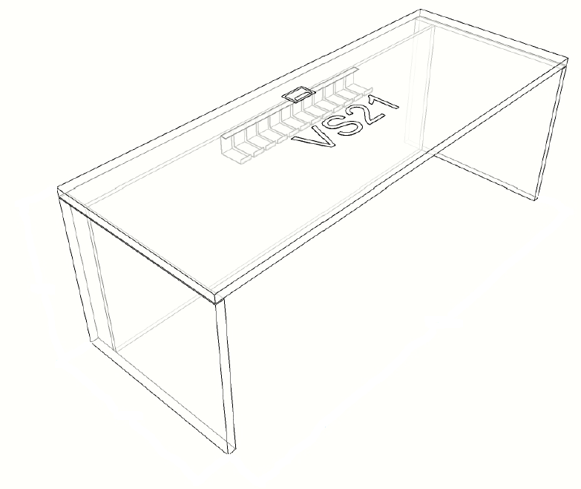Rėmas pagamintas iš laminuotos ne mažesnis nei 18 mm LMDP plokštės,  stalviršis iš laminuotos ne mažesnis nei 23 mm LMDP plokštės, stale turi būti stalo angos dangtelis kabelių tvarkymui.  Stalo gabaritai 1400x700x850 mm  (gabaritų paklaida +/- 100 mm.)  Turi būti reguliuojamo aukščio kojelės.  Kojų uždanga 350 mm aukščio.  Stalviršio medžio raštas pagal ilgąją kraštinę. Kojų raštas vertikalus. Kojų uždangos raštas horizontalus. | 1 vnt.
9. | Darbo stalas su kojų uždanga  Rėmas pagamintas iš laminuotos ne mažesnis nei 18 mm LMDP plokštės,  stalviršis iš laminuotos ne mažesnis nei 23 mm LMDP plokštės, stale turi būti stalo angos dangtelis kabelių tvarkymui.  Stalo gabaritai 1600x700x750 mm  (gabaritų paklaida +/- 100 mm.)  Turi būti reguliuojamo aukščio kojelės.  Kojų uždanga 350 mm aukščio.  Stalviršio medžio raštas pagal ilgąją kraštinę. Kojų raštas vertikalus. Kojų uždangos raštas horizontalus. | 6 vnt.

10. | Darbo stalas su kojų uždanga  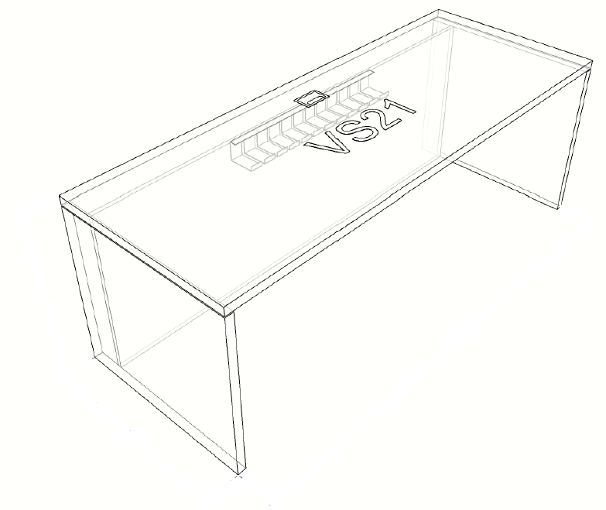Rėmas pagamintas iš laminuotos ne mažesnis nei 18 mm LMDP plokštės,  stalviršis iš laminuotos ne mažesnis nei 23 mm LMDP plokštės, stale turi būti stalo angos dangtelis kabelių tvarkymui.  Stalo gabaritai 1700x700x750 mm  (gabaritų paklaida +/- 100 mm.)  Turi būti reguliuojamo aukščio kojelės.  Kojų uždanga 350 mm aukščio.  Stalviršio medžio raštas pagal ilgąją kraštinę. Kojų raštas vertikalus. Kojų uždangos raštas horizontalus. | 1 vnt.
11. | Darbo stalas su kojų uždanga  Vienas dešininis, du kairinis modeliai. Rėmas pagamintas iš laminuotos ne mažesnis nei 23 mm LMDP plokštės, stalviršis ir ilgosios dalies kraštinė iš laminuotos ne mažesnis nei 23 mm LMDP plokštės, vidinės lentynos ne mažesnis nei 18 mm LMDP plokštės, stale turi būti stalo angos dangtelis kabelių tvarkymui. Turi būti kojų uždanga dalyje be stalčių. Kita dalis - stalčių kiekis 3 vnt. su švelniu uždarymu. Stalčių dugnas iš ne mažiau kaip 3,2 mm storio dažytos medienos plaušo plokštės, kita dalis su viduryje viena lentyna – kaip pavaizduota pavyzdyje. Kojų uždanga 350 mm aukščio.  Stalo gabaritai su kojų uždanga 1700x700x750 mm  (ilgis x plotis x aukštis)  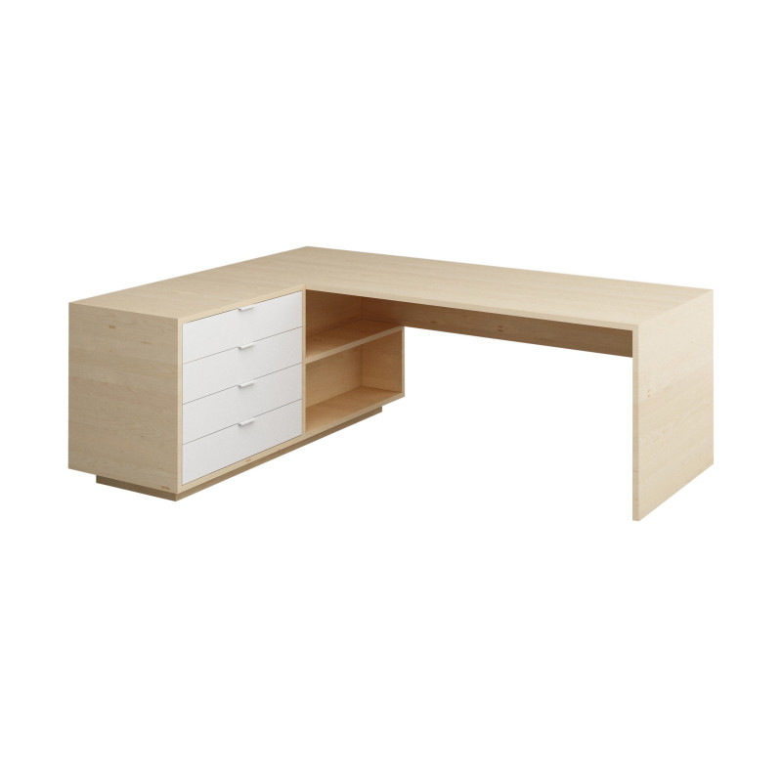  Dalis su stalčiais 1350x500x750 mm  Stalčių priekinė dalis 500 mm  (ilgis x plotis x aukštis)  (gabaritų paklaida +/- 100 mm.)  Turi būti reguliuojamo aukščio kojelės.  Stalviršio medžio raštas pagal ilgąją kraštinę. Kojos ir spintelės medžio raštas vertikalus. Kojų uždangos raštas horizontalus. | 3 vnt.

12. | Darbo stalas su kojų uždanga  Rėmas pagamintas iš laminuotos ne mažesnis nei 18 mm LMDP plokštės,  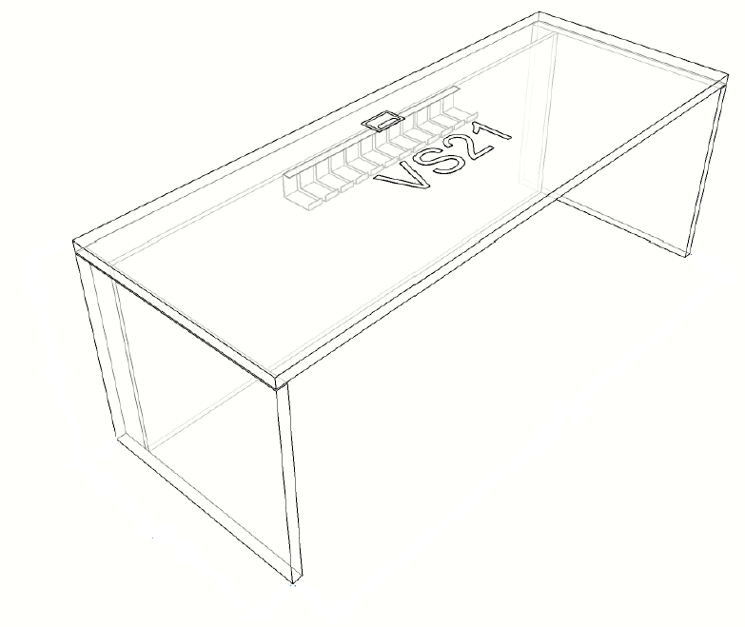stalviršis iš laminuotos ne mažesnis nei 23 mm LMDP plokštės, stale turi būti stalo angos dangtelis kabelių tvarkymui.  Stalo gabaritai 1300x700x750 mm  (gabaritų paklaida +/- 100 mm.)  Turi būti reguliuojamo aukščio kojelės.  Kojų uždanga 350 mm aukščio.  Stalviršio medžio raštas pagal ilgąją kraštinę. Kojų raštas vertikalus. Kojų uždangos raštas horizontalus. | 5 vnt.
13. | Darbo stalas  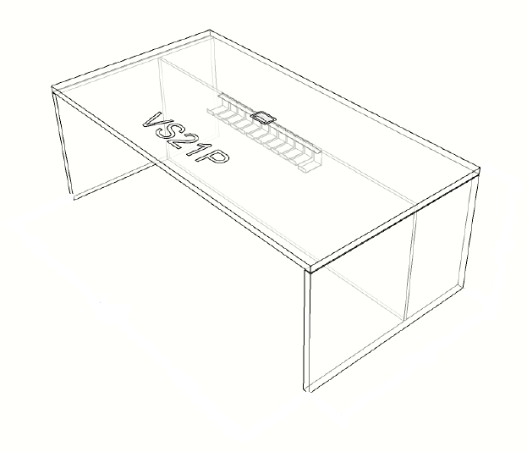Rėmas pagamintas iš laminuotos ne mažesnis nei 18 mm LMDP plokštės,  stalviršis iš laminuotos ne mažesnis nei 23 mm LMDP plokštės, stale turi būti stalo angos dangtelis kabelių tvarkymui.  Stalo gabaritai 1700x1000x750 mm  (gabaritų paklaida +/- 100 mm.)  Turi būti reguliuojamo aukščio kojelės.  Kojų uždanga 350 mm aukščio.  Stalviršio medžio raštas pagal ilgąją kraštinę. Kojų raštas vertikalus. Kojų uždangos raštas horizontalus. | 4 vnt.
14. | 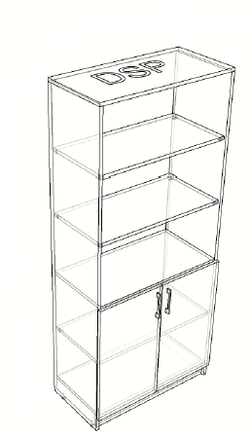Dokumentų spinta  Rėmas pagamintas iš laminuotos ne mažesnis nei 18 mm LMDP plokštės,  Spinta turi dvi durelės spintos apačioje, su lėto uždarymo sistema. Spintoje yra keturios reguliuojamo aukščio lentynos. Spinta turi turėti reguliuojamo aukščio kojytes.  Spintos gabaritai 800x400x2000 mm (gabaritų paklaida +/- 100 mm.)  Baldo nugara pagaminta iš ne mažiau kaip 3,2 mm storio laminuotos medienos plaušo plokštės. | 14 vnt.

15. | 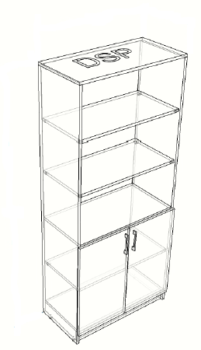Dokumentų spinta  Rėmas pagamintas iš laminuotos ne mažesnis nei 18 mm LMDP plokštės,  Spinta turi dvi durelės spintos apačioje, su lėto uždarymo sistema. Spintoje yra keturios reguliuojamo aukščio lentynos. Spinta turi turėti reguliuojamo aukščio kojytes.  Spintos gabaritai 1100x400x2000 mm (gabaritų paklaida +/- 100 mm.)  Baldo nugara pagaminta iš ne mažiau kaip 3,2 mm storio laminuotos medienos plaušo plokštės. | 1 vnt.
16. | Spintelė  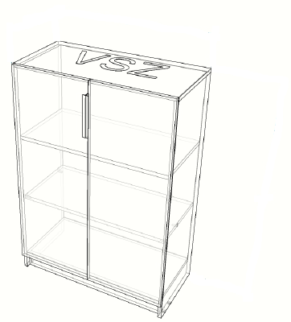Rėmas pagamintas iš laminuotos ne mažesnis nei 18 mm LMDP plokštės,  Spintelė turi dvi durelės per visą spintos aukštį, su lėto uždarymo sistema. Viduje trys reguliuojamo aukščio lentynos. Spinta turi turėti reguliuojamo aukščio kojytes.  Spintos gabaritai 700x600x750 mm  (gabaritų paklaida +/- 100 mm.)  Baldo nugara pagaminta iš ne mažiau kaip 3,2 mm storio laminuotos medienos plaušo plokštės. | 1 vnt.
17. | Spintelė spausdintuvui  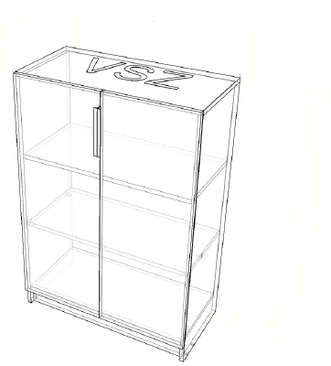Rėmas pagamintas iš laminuotos ne mažesnis nei 18 mm LMDP plokštės, spintelė turi dvi durelės per visą spintos aukštį, su lėto uždarymo sistema. Viduje trys reguliuojamo aukščio lentynos. Spinta turi turėti reguliuojamo aukščio kojytes.  Spintos gabaritai 1000x600x750 mm al (gabaritų paklaida +/- 100 mm.)  Baldo nugara pagaminta iš ne mažiau kaip 3,2 mm storio laminuotos medienos plaušo plokštės. | 1 vnt.
18. | 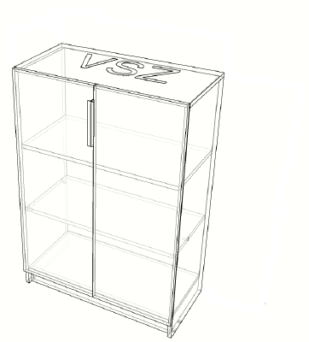  Spintelė spausdintuvui  Rėmas pagamintas iš laminuotos ne mažesnis nei 18 mm LMDP plokštės,  Spintelė turi dvi durelės per visą spintos aukštį, su lėto uždarymo sistema. Viduje trys reguliuojamo aukščio lentynos. Spinta turi turėti reguliuojamo aukščio kojytes.  Spintos gabaritai 1100x600x750 mm (gabaritų paklaida +/- 100 mm.)  Baldo nugara pagaminta iš ne mažiau kaip 3,2 mm storio laminuotos medienos plaušo plokštės. | 1 vnt.
19. | Modulinis fotelis lankytojų zona  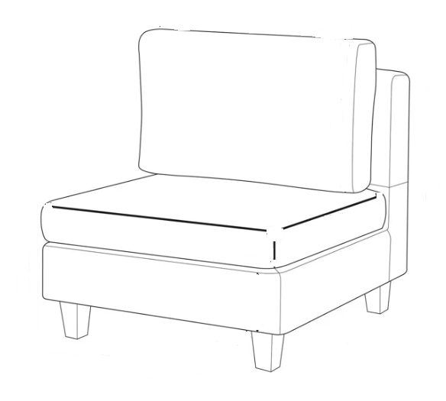Rėmas pagamintas laminuotos LMDP plokštės.  Fotelio sėdima ir atraminė dalys minkštos, vidinėje dalyje  Zig Zag tipo spyruoklės. Fotelis turi turėti kojytes nežemesnes nei 10 cm aukščio. Nugarinės dalies audinys nesiskiria nuo pagrindinio baldo audinio. Medžiagą ir spalvą derinti su užsakovu.  Fotelio gabaritai 760x760x720 mm sėdima dalis ne mažesnė nei 700x600 mm  (gabaritų paklaida +/- 100 mm.) | 3 vnt.
20. | Sofa lankytojų zona  Rėmas pagamintas laminuotos  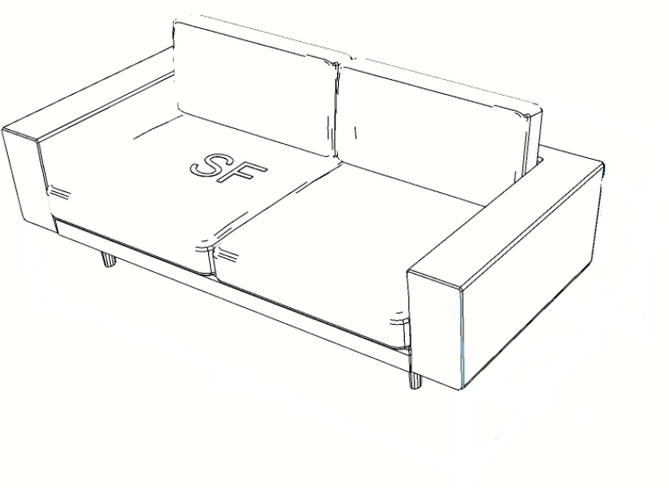LMDP plokštės.  Sofos sėdima ir atraminė dalys minkštos, vidinėje dalyje  Zig Zag tipo spyruoklės. Nugarinė atraminė dalis turi turėti galimybe nuimti (kaip pagalvėlės, tvirto užpildo. Sofa turi turėti kojytes nežemesnes nei 10 cm aukščio. Sofa turi turėti plačius porankius.  Nugarinės dalies audinys nesiskiria nuo pagrindinio baldo audinio. Medžiagą ir spalvą derinti su užsakovu.  Gabaritai 2200x900x8000 mm (gabaritų paklaida +/- 100 mm.) | 1vnt.
21. | Suoliukai persirengimo sporto  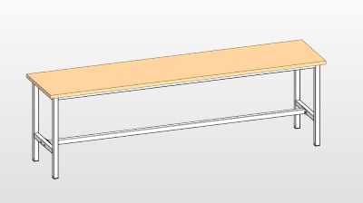  Rėmas pagamintas iš laminuotos ne mažesnis nei 18 mm LMDP plokštės. Suoliuko kojų rėmas pagamintas iš aukštos kokybės plieno, ne mažiau nei 25x25 mm profilio, 1,5 mm profilio sienelės storiu, suoliuko kojų forma lygiagreti pateiktam pavyzdžiui, galimi derinimai su užsakovu.  Suoliuko gabaritai 1400x300x450 mm  (gabaritų paklaida +/- 100 mm.) | 4vnt.
22. | Lentyna  Rėmas pagamintas iš laminuotos ne mažesnis nei 18 mm LMDP plokštės,  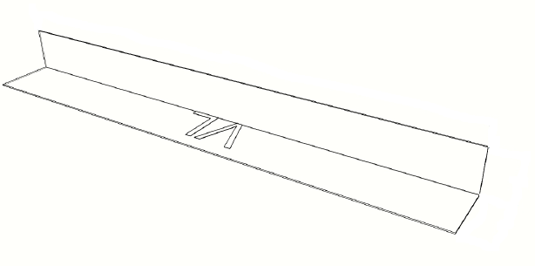Lentyna L formos.  Lentynos gabaritai 1700x300x300 mm (gabaritų paklaida +/- 100 mm.)  Lentyna kolidoriuje interesantams | 1vnt.
23. | 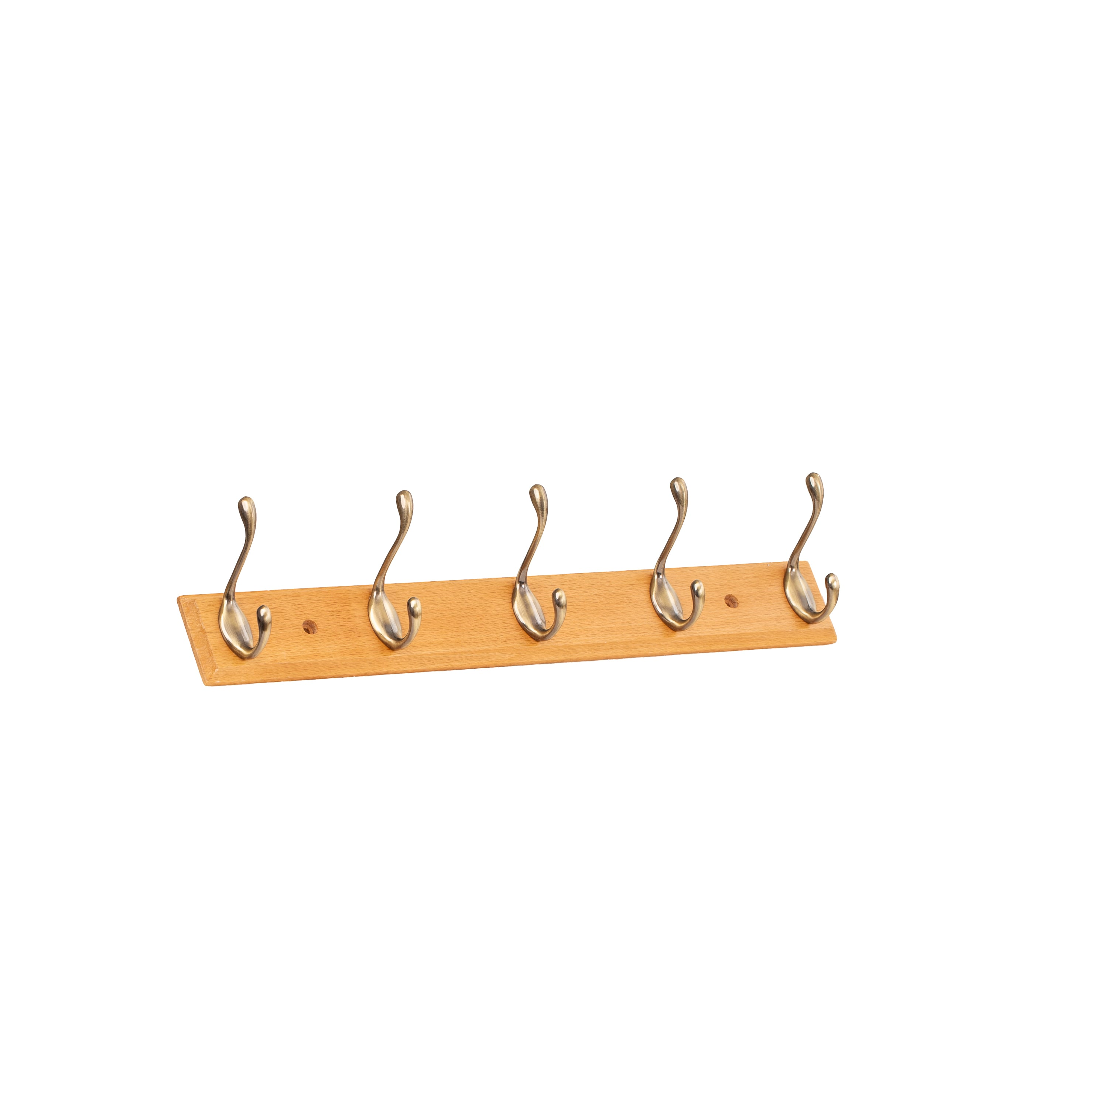  Sporto salės pakabos  Rėmas pagamintas iš laminuotos ne mažesnis nei 18 mm LMDP plokštės.  Pakabos gabaritai 1400x200 mm  Prie lentelės turi būti prisukta metaliniai kabliukai, kaip paveiksliuke, rūbams kabinti.  (gabaritų paklaida +/- 100 mm.) | 3vnt.
24. | Vadovo komoda Nr. 2  Rėmas pagamintas iš laminuotos ne mažesnis nei 18 mm LMDP plokštės. Komodos stalčių ir stiklinių durelių išdėstymas turėtų atitikti pavyzdį, gali kisti stalčių skaičius. Už stiklinių durelių po vieną reguliuojamo aukščio lentyną. Komoda turi turėti reguliuojamo aukščio kojytes.  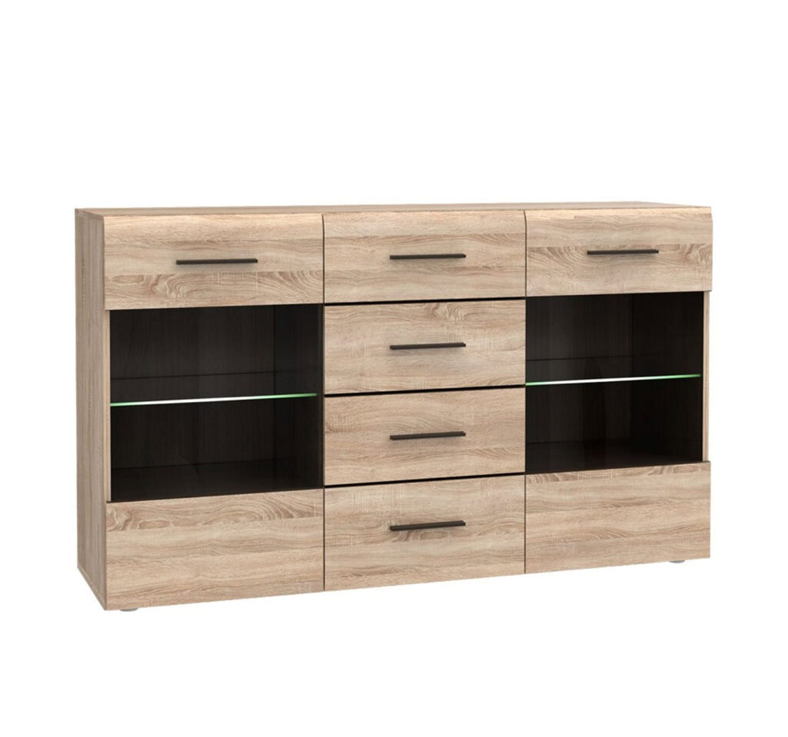  Komodos gabaritai 1300x500x1400 mm  (plotis x gylis x aukštis)  (gabaritų paklaida +/- 100 mm.)  Baldo nugara pagaminta iš ne mažiau kaip 3,2 mm storio laminuotos medienos plaušo plokštės. | 1vnt.
25. | Vadovo stalas su kojų uždanga Nr. 2  Rėmas pagamintas iš laminuotos ne mažesnis nei 18 mm LMDP plokštės, stalviršiai iš laminuotos ne mažesnis nei 23 mm LMDP plokštės, stale turi būti stalo angos dangtelis kabelių tvarkymui.  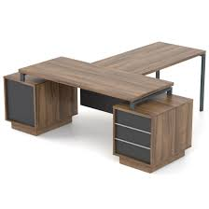  Stalo gabaritai 1700x700x800  Priestalio gabaritai 1000x600x750  Stalčių blokai iš abiejų pusių, su švelniu uždarymu, stalčių kiekis 4 vnt. Stalčių dugnas iš ne mažiau kaip 3,2 mm storio dažytos medienos plaušo plokštės.  Spintelės gabaritai 500x600x65 mm  Spintelės montuojamos kaip paveiksliuke, su pakėlimu. Reikalinga kojų uždanga kaip paveiksliuke.  Stalas turi turėti reguliuojamo aukščio kojytes.  (gabaritų paklaida +/- 100 mm.)  Stalviršio medžio raštas pagal ilgąją kraštinę. Stalčių spintelių medžio raštas vertikalus. Kojų uždangos raštas horizontalus.  Kojų uždangos aukštis 350 mm.  Priestalio kojos ir stalviršio pakėlimas iš metalo profilio 40x40 mm, sienelės storis 1,5 mm. | 1vnt.
26. | Vadovo rūbų spinta Nr. 2  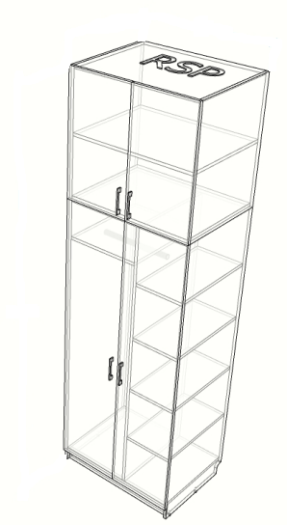Rėmas pagamintas iš laminuotos ne mažesnis nei 23 mm LMDP plokštės, vidinės lentynos ne mažesnis nei 18 mm LMDP plokštės. Spinta turi keturias dureles, durelės su lėto uždarymo sistema. Viduje septynias reguliuojamo aukščio lentynos, ir įrengta kabykla rūbams.  Spinta turi turėti reguliuojamo aukščio kojytes.  Spintos gabaritai 1200x600x2200 mm  (plotis x gylis x aukštis)  (gabaritų paklaida +/- 100 mm.)  Turi būti su antresole.  Antresolėje lentynas dalinti vertikaliai į dvi dalis.  Baldo nugara pagaminta iš ne mažiau kaip 3,2 mm storio laminuotos medienos plaušo plokštės. | 1 vnt.

